Лабораторная работа №6

Операционные системы

Щербакова Вероника Владимировна НБИбд-03-22

Содержание

# 1 Цель работы

Ознакомление с инструментами поиска файлов и фильтрации текстовых данных. Приобретение практических навыков: по управлению процессами (и заданиями), по проверке использования диска и обслуживанию файловых систем.

# 2 Выполнение лабораторной работы

1. Осуществите вход в систему, используя соответствующее имя пользователя(уже зашли в систему под именем пользователя)
2. Запишите в файл file.txt названия файлов, содержащихся в каталоге /etc. Допи- шите в этот же файл названия файлов, содержащихся в вашем домашнем каталоге. 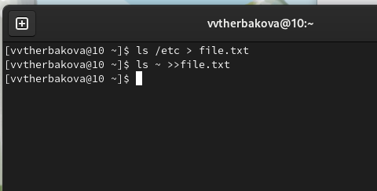
   1. Выведите имена всех файлов из file.txt, имеющих расширение .conf рис.2
   2. Запишите их в новый текстовой файл conf.txt. 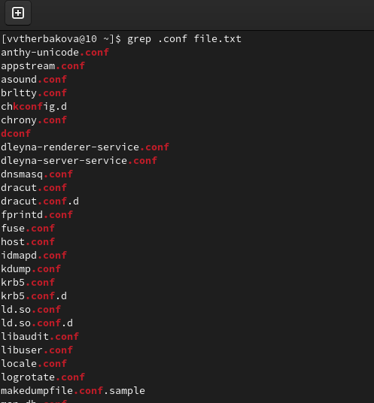
3. Определите, какие файлы в вашем домашнем каталоге имеют имена, начинавшиеся с символа c? 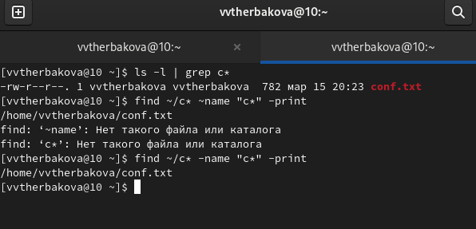
4. Выведите на экран (по странично) имена файлов из каталога /etc, начинающиеся с символа h. рис.5(1) 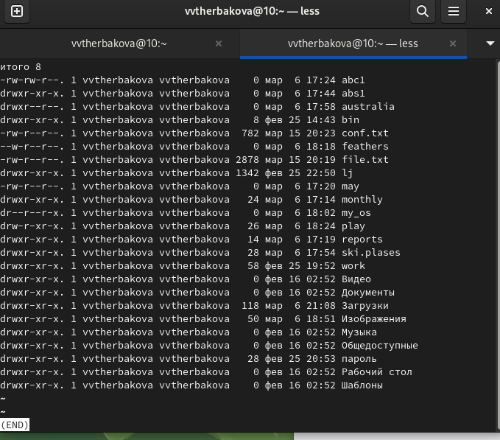
5. Запустите в фоновом режиме процесс, который будет записывать в файл ~/logfile файлы, имена которых начинаются с log. Удалите файл ~/logfile 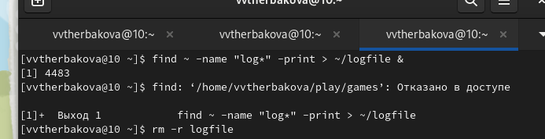
6. Запустите из консоли в фоновом режиме редактор gedit.Прочтите справку (man) команды kill, после чего используйте её для завершения процесса gedit 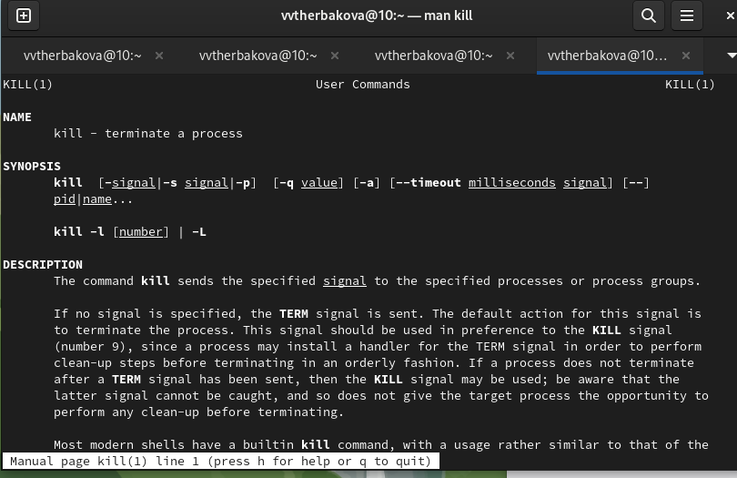  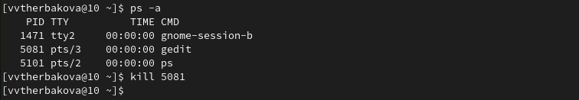
7. Определите идентификатор процесса gedit, используя команду ps, конвейер и фильтр grep 
8. Выполните команды df и du, предварительно получив более подробную информацию об этих командах, с помощью команды man 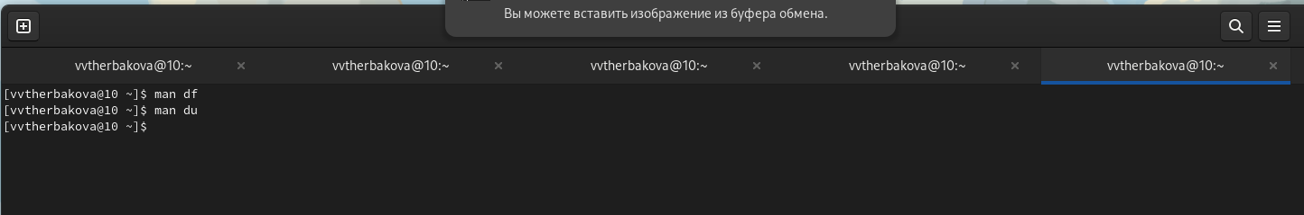 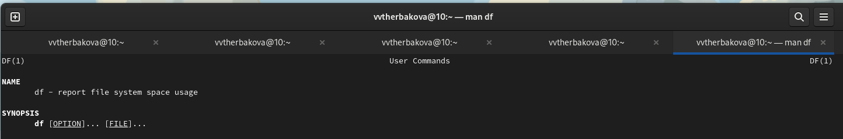 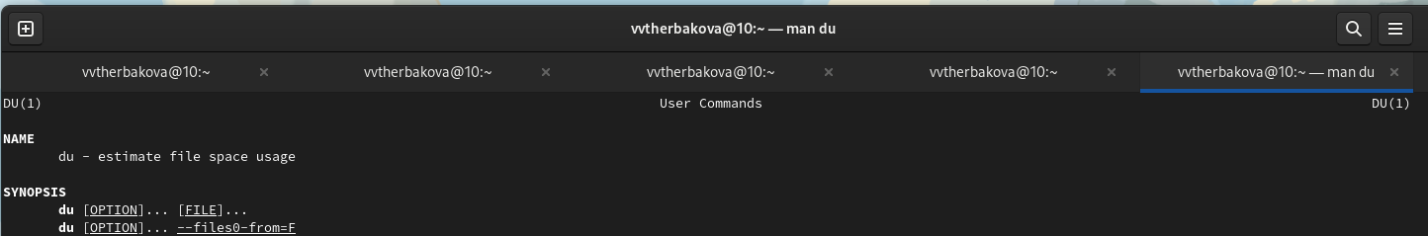 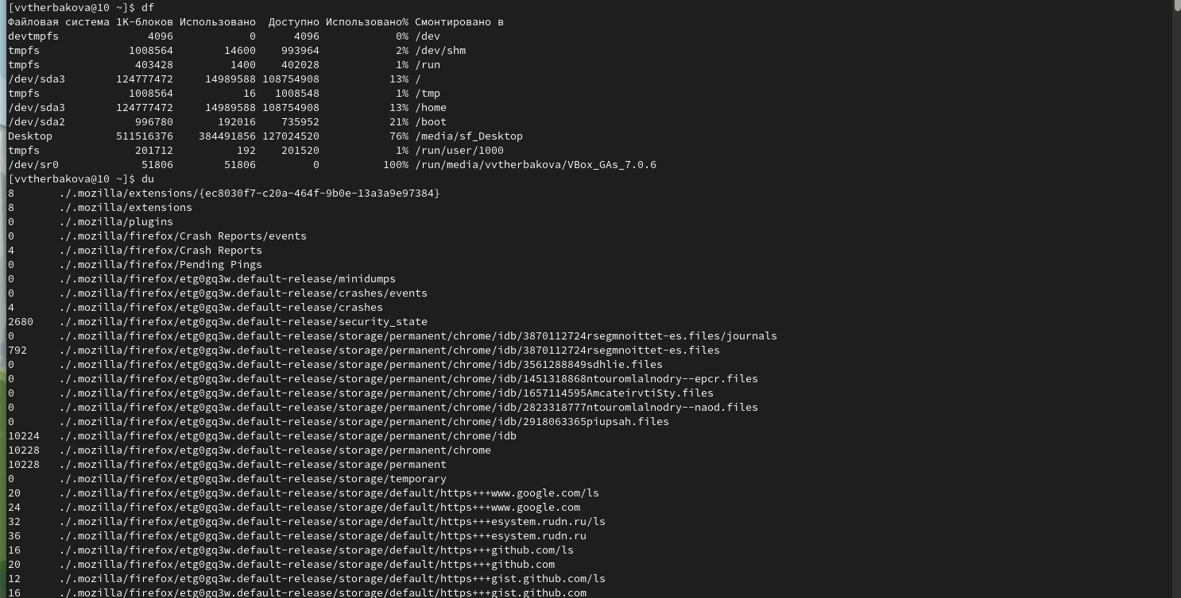
9. Воспользовавшись справкой команды find, выведите имена всех директорий, имею- щихся в вашем домашнем каталоге. 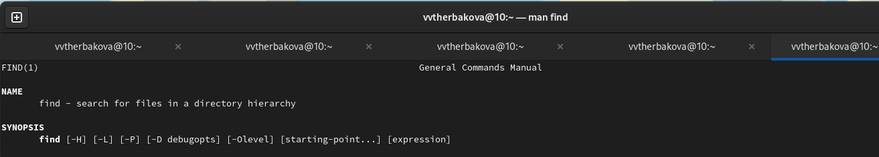 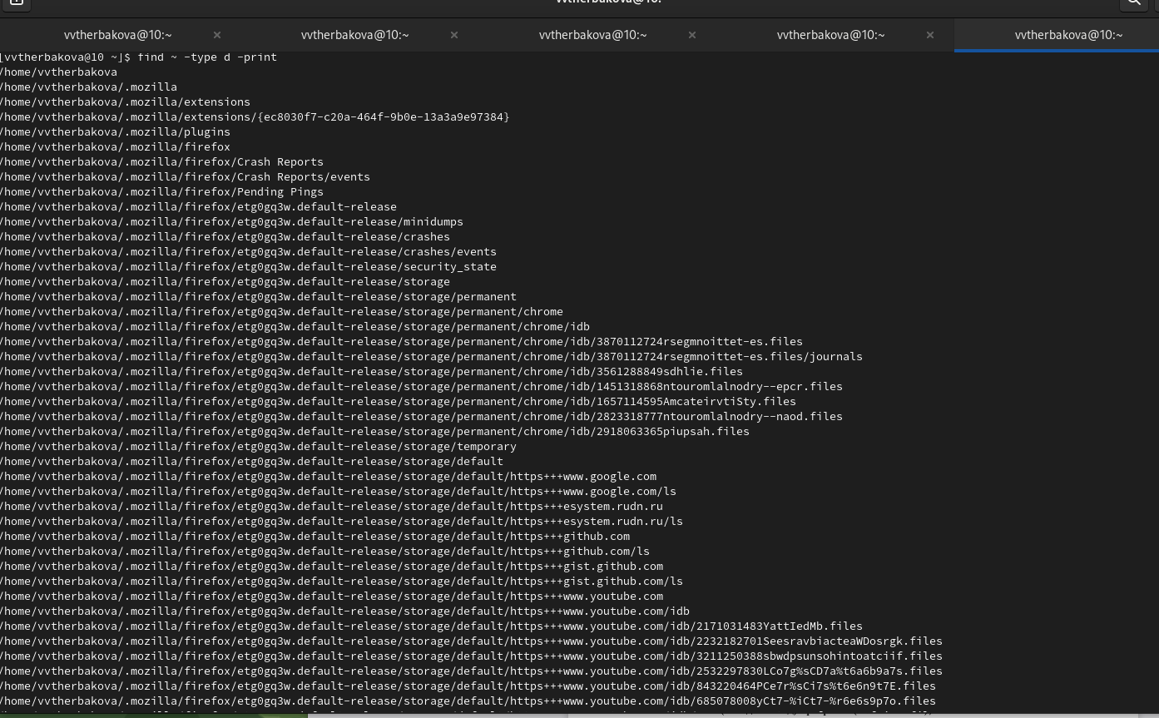 # Выводы

Ознакомились с инструментами поиска файлов и фильтрации текстовых данных. Приобрели практические навыки: по управлению процессами (и заданиями), по проверке использования диска и обслуживанию файловых систем. # Список литературы{.unnumbered}